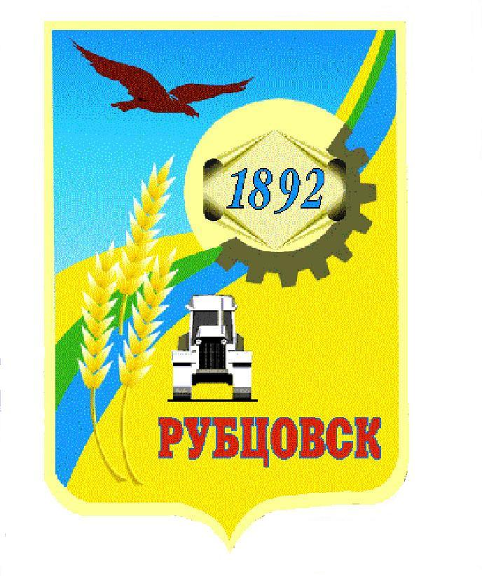

Администрация города Рубцовска

Алтайского края

ПОСТАНОВЛЕНИЕ

30.10.2019 № 2783

Об утверждении Перечня муниципального имущества муниципального образования город Рубцовск Алтайского края, предназначенного для предоставления во владение и (или) пользование субъектам малого и среднего предпринимательства и организациям, образующим инфраструктуру поддержки субъектов малого и среднего предпринимательства

В соответствии с Федеральным законом от 24.07.2007 № 209-ФЗ «О развитии малого и среднего предпринимательства в Российской Федерации», [Порядк](consultantplus://offline/ref=AA4630D1CB1D905B67F81D2E487C4F3C02F707B293B8D6CA495AAED7A9549A8885E4ADCA712EC586B5Y7NCM)ом формирования, ведения, ежегодного дополнения и опубликования перечня муниципального имущества муниципального образования город Рубцовск Алтайского края, предназначенного для предоставления во владение и (или) в пользование субъектам малого и среднего предпринимательства и организациям, образующим инфраструктуру поддержки субъектов малого и среднего предпринимательства, утвержденным постановлением Администрации города Рубцовска Алтайского края от 08.10.2019 № 2574, руководствуясь распоряжением Администрации города Рубцовска Алтайского края от 28.10.2019 № 818 л, ПОСТАНОВЛЯЮ:

1. Утвердить Перечень муниципального имущества муниципального образования город Рубцовск Алтайского края, предназначенного для предоставления во владение и (или) пользование субъектам малого и среднего предпринимательства и организациям, образующим инфраструктуру поддержки субъектов малого и среднего предпринимательства (приложение).

2. Считать утратившими силу постановления Администрации города Рубцовска Алтайского края:

2.1. от 24.11.2016 № 4888 «Об утверждении Перечня муниципального имущества муниципального образования город Рубцовск Алтайского края, свободного от прав третьих лиц (за исключением имущественных прав субъектов малого и среднего предпринимательства), предназначенного для передачи во владение и (или) в пользование субъектам малого и среднего предпринимательства и организациям, образующим инфраструктуру поддержки малого и среднего предпринимательства»;

2.2. от 24.10.2018 № 109 «О внесении изменений в приложение к постановлению Администрации города Рубцовска Алтайского края от 24.11.2016 № 4888 «Об утверждении Перечня муниципального имущества муниципального образования город Рубцовск Алтайского края, свободного от прав третьих лиц (за исключением имущественных прав субъектов малого и среднего предпринимательства), предназначенного для передачи во владение и (или) в пользование субъектам малого и среднего предпринимательства и организациям, образующим инфраструктуру поддержки малого и среднего предпринимательства»;

2.3. от 31.10.2018 № 2811 «О внесении изменений в приложение к постановлению Администрации города Рубцовска Алтайского края от 24.11.2016 № 4888 «Об утверждении Перечня муниципального имущества муниципального образования город Рубцовск Алтайского края, свободного от прав третьих лиц (за исключением имущественных прав субъектов малого и среднего предпринимательства), предназначенного для передачи во владение и (или) в пользование субъектам малого и среднего предпринимательства и организациям, образующим инфраструктуру поддержки малого и среднего предпринимательства» (с изменениями от 24.01.2018 № 109)».

3. Опубликовать настоящее постановление в газете «Местное время» и разместить на официальном сайте Администрации города Рубцовска Алтайского края в сети «Интернет».

4. Контроль за исполнением настоящего постановления возложить на первого заместителя Главы Администрации города Рубцовска – председателя комитета по финансам, налоговой и кредитной политике Пьянкова В.И.

Первый заместитель Главы

Администрации города Рубцовска –

председатель комитета по финансам,

налоговой и кредитной политике В.И.Пьянков

Приложение

к постановлению Администрации

города Рубцовска Алтайского края

от 30.10.2019 № 2783

Перечень

муниципального имущества муниципального образования город Рубцовск Алтайского края, предназначенного для предоставления во владение и (или) пользование субъектам малого и среднего предпринимательства и организациям, образующим инфраструктуру поддержки субъектов малого и среднего предпринимательства

|  |  |  |  |  |  |  |  |  |  |  |  |  |  |  |  |  |  |  |  |  |
| --- | --- | --- | --- | --- | --- | --- | --- | --- | --- | --- | --- | --- | --- | --- | --- | --- | --- | --- | --- | --- |
| № п/п | Адрес (местоположе-ние) объекта | | | Вид объекта недвижимости;  тип движимого имущества | | Наименование объекта учета | | | Сведения о недвижимом имуществе | | | | | | | | | | | |
| Основная характеристика объекта недвижимости | | | | | | | | | | | |
| Тип (площадь - для земельных участков, зданий, помещений; протяженность, объем, площадь, глубина залегания - для сооружений; протяженность, объем, площадь, глубина залегания согласно проектной документации - для объектов незавершенного строительства) | | | | | Фактическое значение/Проек  тируемое значение (для объектов незавершенного строительства) | | | | Единица измерения (для площади - кв. м; для протяженности - м; для глубины залегания - м; для объема - куб. м) | | |
| 1 | 2 | | | 3 | | 4 | | | 5 | | | | | 6 | | | | 7 | | |
| 1. | г.Рубцовск, ул.Федоренко, 19, пом. 22, ком.14 | | | Нежилое помещение | | Часть нежилого встроенного  помещения | | | 18,6 | | | | |  | | | | кв. м | | |
| 2. | г.Рубцовск, ул.Комсомольская, 64, пом. 2 | | | Нежилое помещение | | Помещение встроенное | | | 91,9 | | | | |  | | | | кв. м | | |
| Сведения о недвижимом имуществе | | | | | | | | | | | | Сведения о движимом имуществе | | | | | | | | |
| Кадастровый номер | | | | | Техническое состояние объекта недвижимости | | | Категория земель | | Вид разрешенного использования | |
| Номер | | Тип (кадастровый, условный, устаревший) | | | Государственный регистрационный знак (при наличии) | | | Марка, модель | | Год выпуска | | | Состав (принадлежности) имущества |
| 8 | | 9 | | | 10 | | | 11 | | 12 | | 13 | | | 14 | | 15 | | | 16 |
| 22:70:020303:1033 | | кадастровый | | | Требует текущего ремонта | | |  | |  | |  | | |  | |  | | |  |
| 22:70:020702:54 | | кадастровый | | | Требует текущего ремонта | | |  | |  | |  | | |  | |  | | |  |
| Сведения о правообладателях и о правах третьих лиц на имущество | | | | | | | | | | | | | | | | | | | | |
| Для договоров аренды и безвозмездного пользования | | | | | | | Наименование правообладателя | | | | Наличие ограниченного вещного права на имущество | | ИНН правообладателя | | | Контактный номер телефона | | | Адрес электронной почты | |
| Наличие права аренды или права безвозмездного пользования на имущество | | | Дата окончания срока действия договора (при наличии) | | | |
| 17 | | | 18 | | | | 19 | | | | 20 | | 21 | | | 22 | | | 23 | |
| нет | | |  | | | | Муниципальное образование город Рубцовск Алтайского края | | | |  | |  | | | 8(38557)96428 | | | kui@rubtsovsk.org | |
| нет | | |  | | | | Муниципальное образование город Рубцовск Алтайского края | | | |  | |  | | | 8(38557)96428 | | | kui@rubtsovsk.org | |

Начальник отдела по организации управления

и работе с обращениями Администрации города Рубцовска А.В. Инютина